第四章 几何图形初步
4. 3.3余角和补角
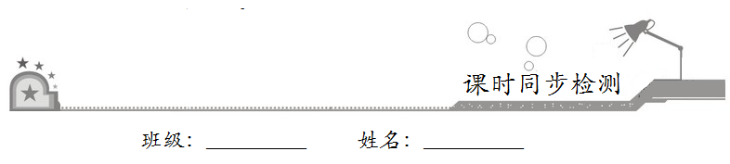
一、选择题：在每小题给出的四个选项中，只有一项是符合题目要求的．
1．已知∠1+∠2=90°，∠3+∠4=180°，下列说法正确的是
A．∠1是余角 B．∠3是补角
C．∠1是∠2的余角 D．∠3和∠4都是补角
【答案】C
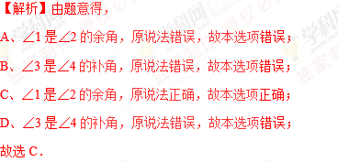
2．如果∠1+∠2=90°，∠2+∠3=90°，那么∠1与∠3的关系是
A．∠1+∠3=90° B．∠1+∠3=180°
C．∠1=∠3 D．不能确定
【答案】C
【解析】因为∠1+∠2=90°，∠2+∠3=90°，所以∠1=∠3（等角的余角相等）．故选C．
3．下列说法正确的是
A．锐角的补角一定是钝角 B．锐角和钝角的和一定是平角
C．互补的两个角可以都是锐角 D．互余的两个角可以都是钝角
【答案】A
【解析】A、因为补角和为180°，设锐角为∠α，则与它互补的角为∠β=180°–∠α为钝角，此选项是正确的； 学科￥#网
B、锐角∠α=30°，钝角∠β=110°，则和为140°，不一定是平角，此选项错误；
C、两个锐角都小于90°，和小于180°，所以此选项错误；
D、两个钝角的和一定大于90°，所以此选项错误．故选A．
4．如图，OC⊥AB，∠COD=45°，则图中互为补角的角共有
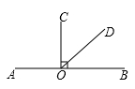
A．1对 B．2对
C．3对 D．4对
【答案】C
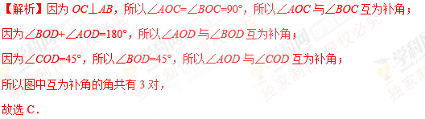
二、填空题：请将答案填在题中横线上．
6．若∠1的补角为130°，则∠1的余角的度数为__________．
【答案】40°
【解析】∠1=180°–130°=50°，∠1的余角的度数为90°–50°=40°，故答案为：40°．
7．互余且相等的两个角，它们的补角为__________度．
【答案】135
【解析】根据题意可得，这个角为45°，它们的补角为180°–45°=135°．故答案为135．
8．如图，∠AOB=∠COD=90°，则∠AOD+∠BOC=__________．
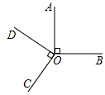
【答案】180°
【解析】因为∠AOB=∠COD=90°，所以∠AOD+∠BOC=360°–∠AOB–∠COD=360°–90°–90°=180°．故答案为：180°．
9．如图，AO⊥BO，CO⊥DO，则∠AOC__________∠BOD（选填“>”、“=”或“<”）．
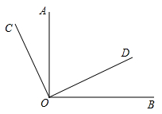
【答案】=
【解析】因为AO⊥BO，CO⊥DO，
所以∠AOD+∠BOD=90°，∠AOD+∠AOC=90°
所以∠AOC=∠BOD．
故答案为：=．
三、解答题：解答应写出文字说明、证明过程或演算步骤．
10．若一个角的补角与它余角的2倍的差是平角的．求这个角的度数．
【解析】设这个角的度数为x，根据题意得（180°–x）–2（90°–x）=×180°，
解得x=45°，即这个角为45°．
11．如图所示，AOB是一条直线，OC是一条射线，∠AOC=2∠AOF，∠BOC=2∠BOE．
（1）∠1与∠2互余吗？
（2）指出图中所有互余和互补的角．
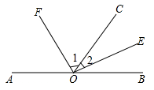
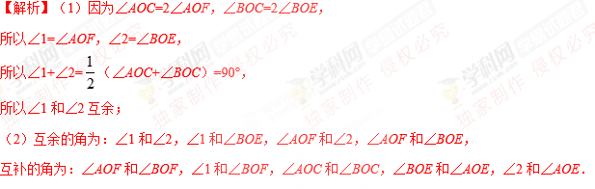

12．如图，已知∠AOC=∠BOD=90°，∠DOC=55°．求∠AOD和∠BOC的度数．
